Администрация муниципального образования «Город Астрахань»
ПОСТАНОВЛЕНИЕ
19 января 2021 года № 33
«О внесении изменений в постановление
администрации муниципального образования «Город Астрахань» от 29.05.2019 № 238»
В соответствии с федеральными законами «Об общих принципах организации местного самоуправления в Российской Федерации», «Об организации предоставления государственных и муниципальных услуг», руководствуясь постановлением администрации города Астрахани от 01.11.2011 № 10322 «Об утверждении Порядка разработки и утверждения административных регламентов предоставления муниципальных услуг», с изменениями и дополнениями, внесенными постановлением администрации города Астрахани от 03.12.2012 № 10383, ПОСТАНОВЛЯЮ:
1. Внести в административный Регламент администрации муниципального образования «Город Астрахань» предоставления муниципальной услуги «Направление уведомления о соответствии указанных в уведомлении о планируемом строительстве параметров объекта индивидуального жилищного строительства или садового дома установленным параметрам и допустимости размещения объекта индивидуального жилищного строительства или садового дома на земельном участке либо о несоответствии указанных в уведомлении о планируемом строительстве параметров объекта индивидуального жилищного строительства или садового дома установленным параметрам и (или) недопустимости размещения объекта индивидуального жилищного строительства или садового дома на земельном участке», утвержденный постановлением администрации муниципального образования «Город Астрахань» от 29.05.2019 № 238, изменения согласно приложению к настоящему постановлению администрации муниципального образования «Город Астрахань».
2. Управлению по строительству, архитектуре и градостроительству администрации муниципального образования «Город Астрахань» внести соответствующие изменения в государственную информационную систему http://www.gosuslugi.astrobl.ru, на официальном сайте администрации муниципального образования «Город Астрахань» во вкладке «Административные регламенты».
3. Управлению информационной политики администрации муниципального образования «Город Астрахань»:
3.1. Опубликовать настоящее постановление администрации муниципального образования «Город Астрахань» в средствах массовой информации.
3.2. Разместить настоящее постановление администрации муниципального образования «Город Астрахань» на официальном сайте администрации муниципального образования «Город Астрахань».
4. Управлению контроля и документооборота администрации муниципального образования «Город Астрахань»:
4.1. Внести соответствующие изменения в поисково-справочную систему правовых актов администрации муниципального образования «Город Астрахань».
4.2. Направить настоящее постановление администрации муниципального образования «Город Астрахань» в государственно-правовое управление администрации губернатора Астраханской области для включения в регистр муниципальных нормативных правовых актов в установленный законом срок.
4.3. В течение десяти дней после дня принятия настоящего постановления администрации муниципального образования «Город Астрахань» направить его в прокуратуру города Астрахани для проведения антикоррупционной экспертизы и проверки на предмет законности.
5. Настоящее постановление администрации муниципального образования «Город Астрахань» вступает в силу со дня его официального опубликования.
Глава муниципального образования «Город Астрахань» М.Н. ПЕРМЯКОВА

Приложение к постановлению администрации
муниципального образования «Город Астрахань»
от 19.01.2021 № 33
Изменения, вносимые в административный Регламент
администрации муниципального образования «Город Астрахань» предоставления муниципальной услуги «Направление уведомления
о соответствии указанных в уведомлении о планируемом строительстве
параметров объекта индивидуального жилищного строительства
или садового дома установленным параметрам и допустимости
размещения объекта индивидуального жилищного строительства
или садового дома на земельном участке либо о несоответствии
указанных в уведомлении о планируемом строительстве
параметров объекта индивидуального жилищного строительства
или садового дома установленным параметрам
и (или) недопустимости размещения объекта индивидуального
жилищного строительства или садового дома на земельном участке»
1. Пункт 2.5 административного Регламента изложить в следующей редакции:
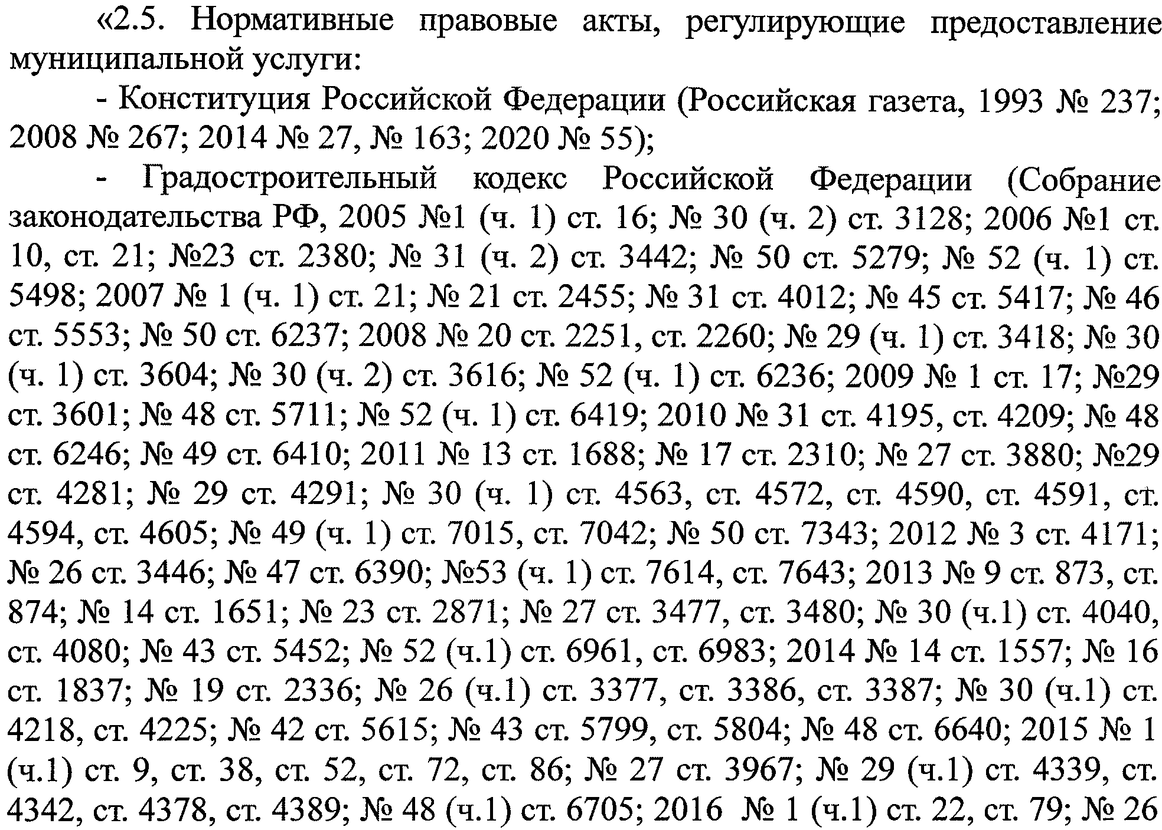
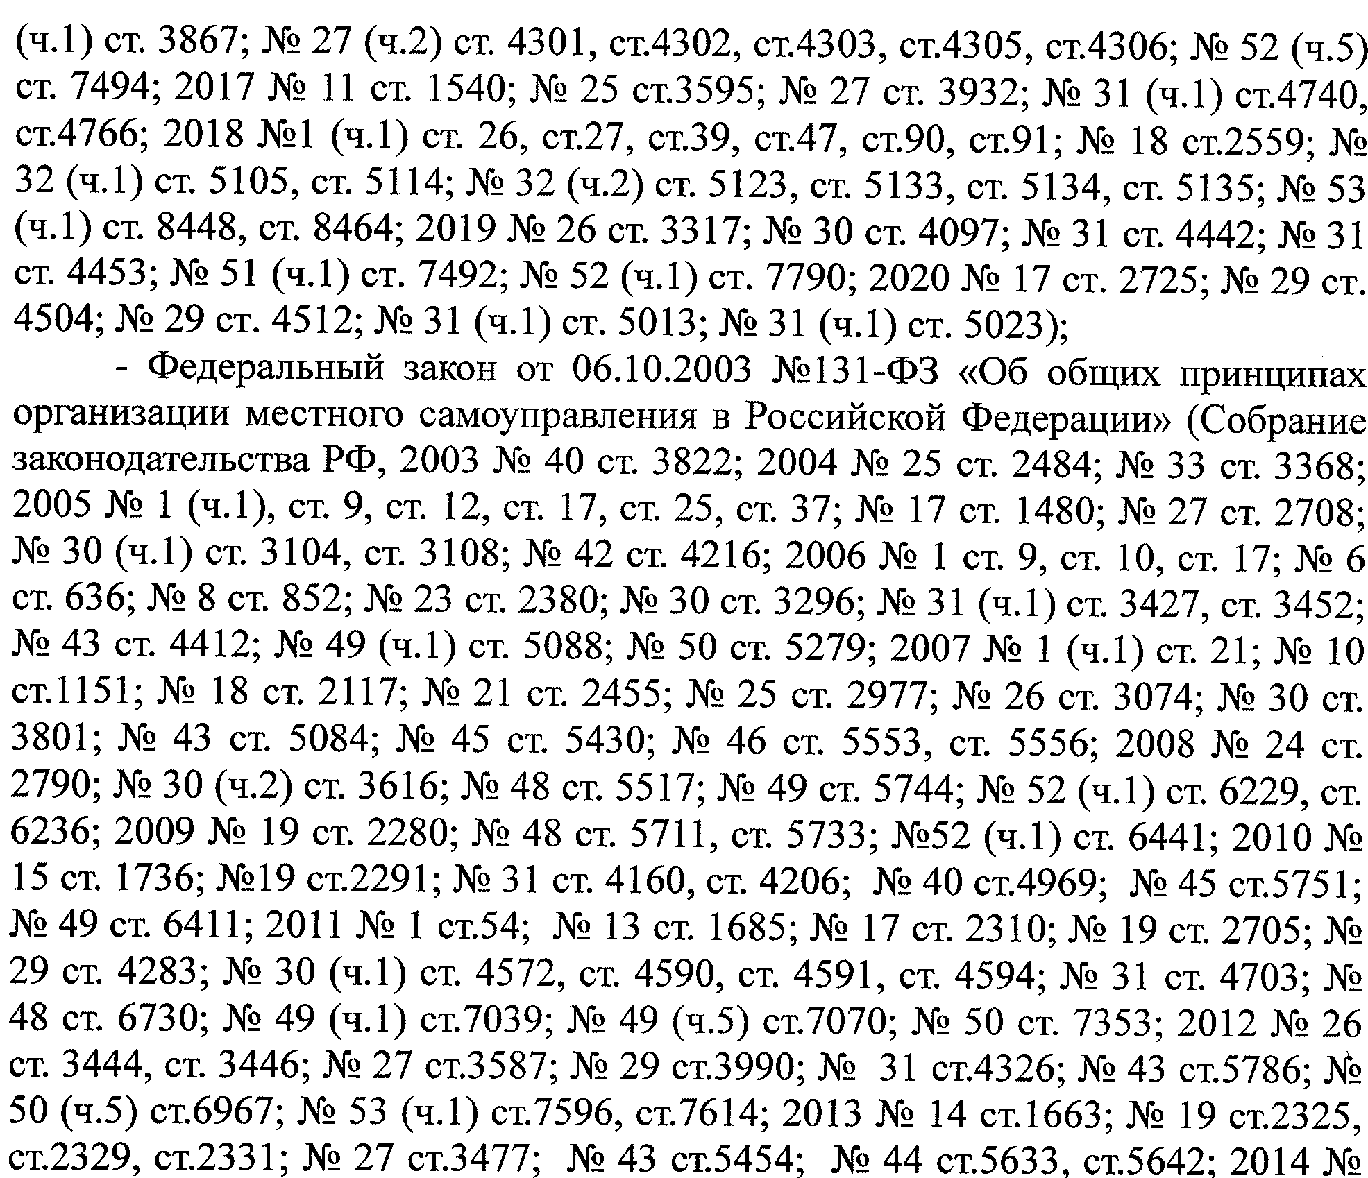

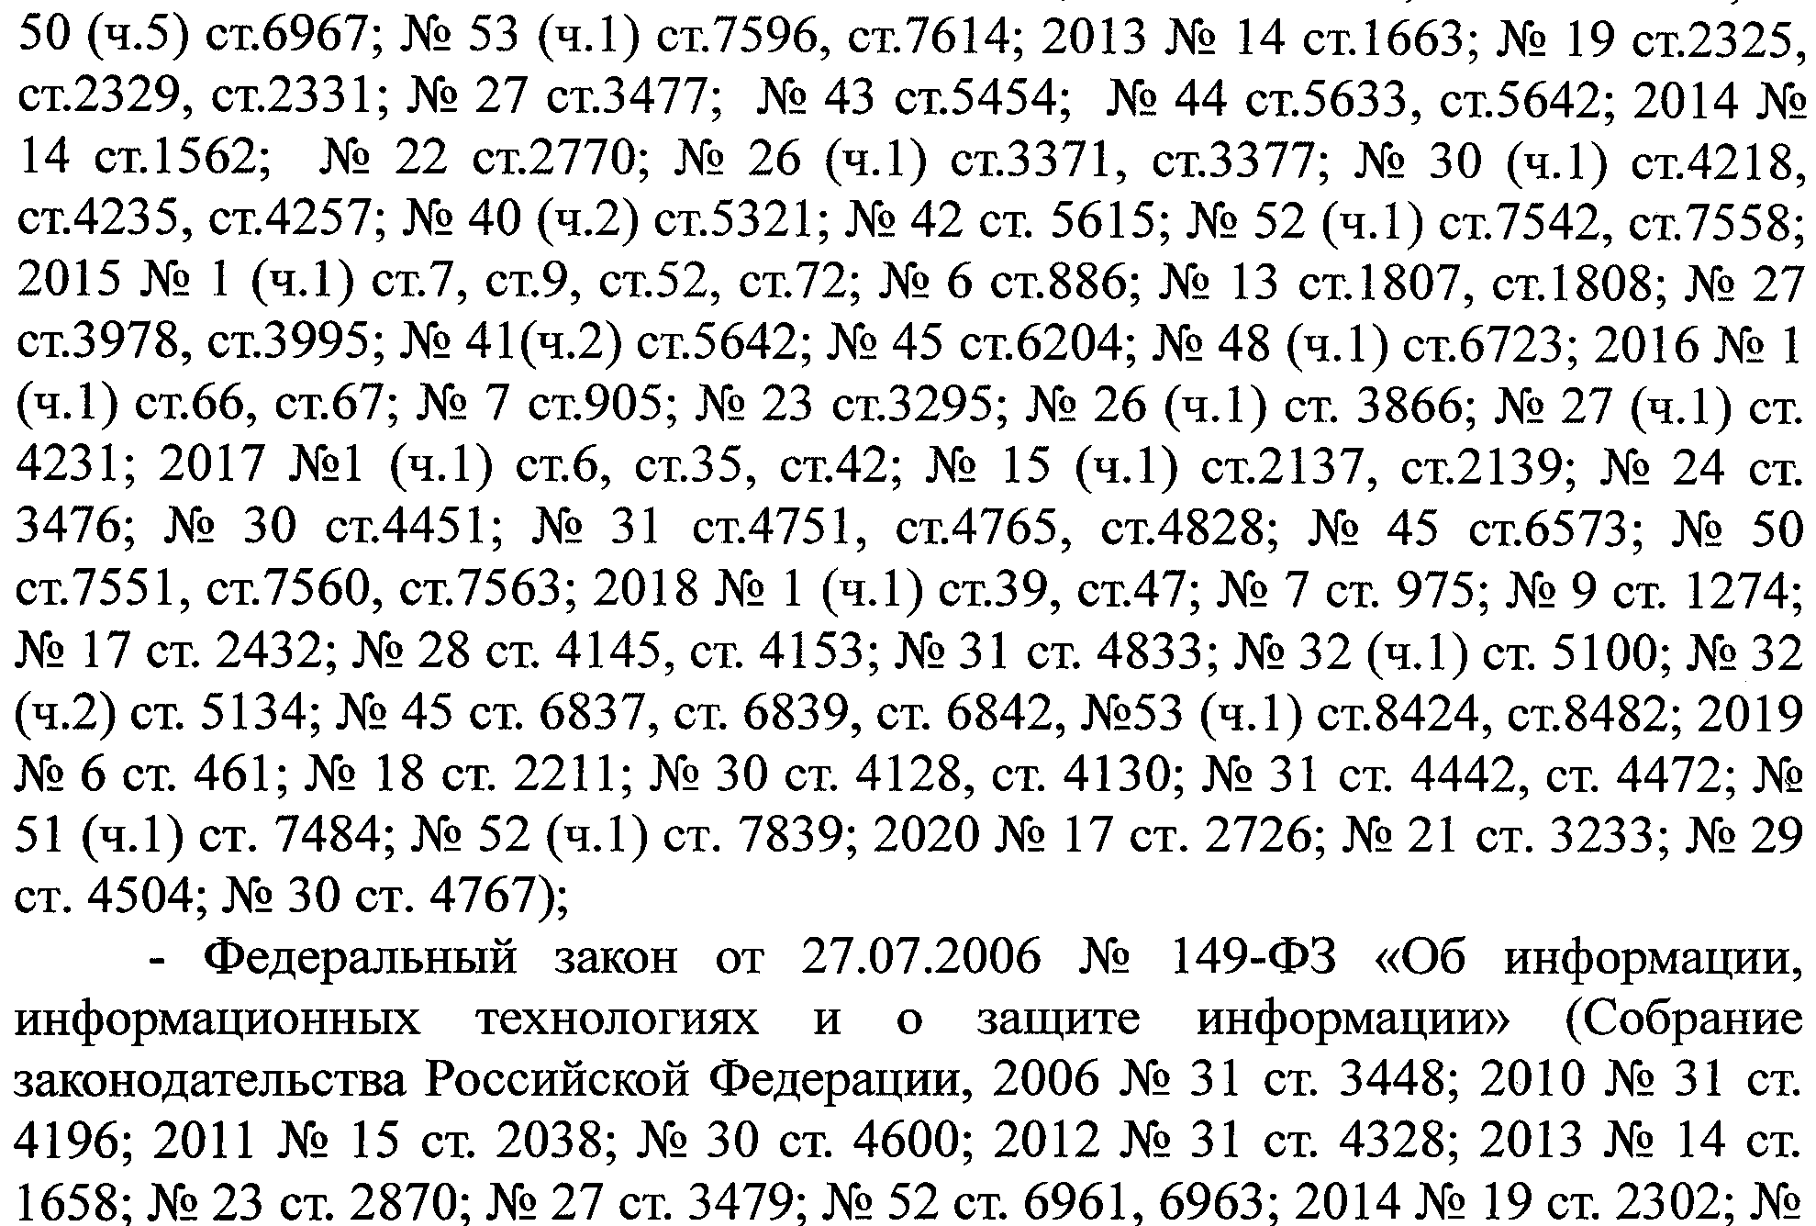
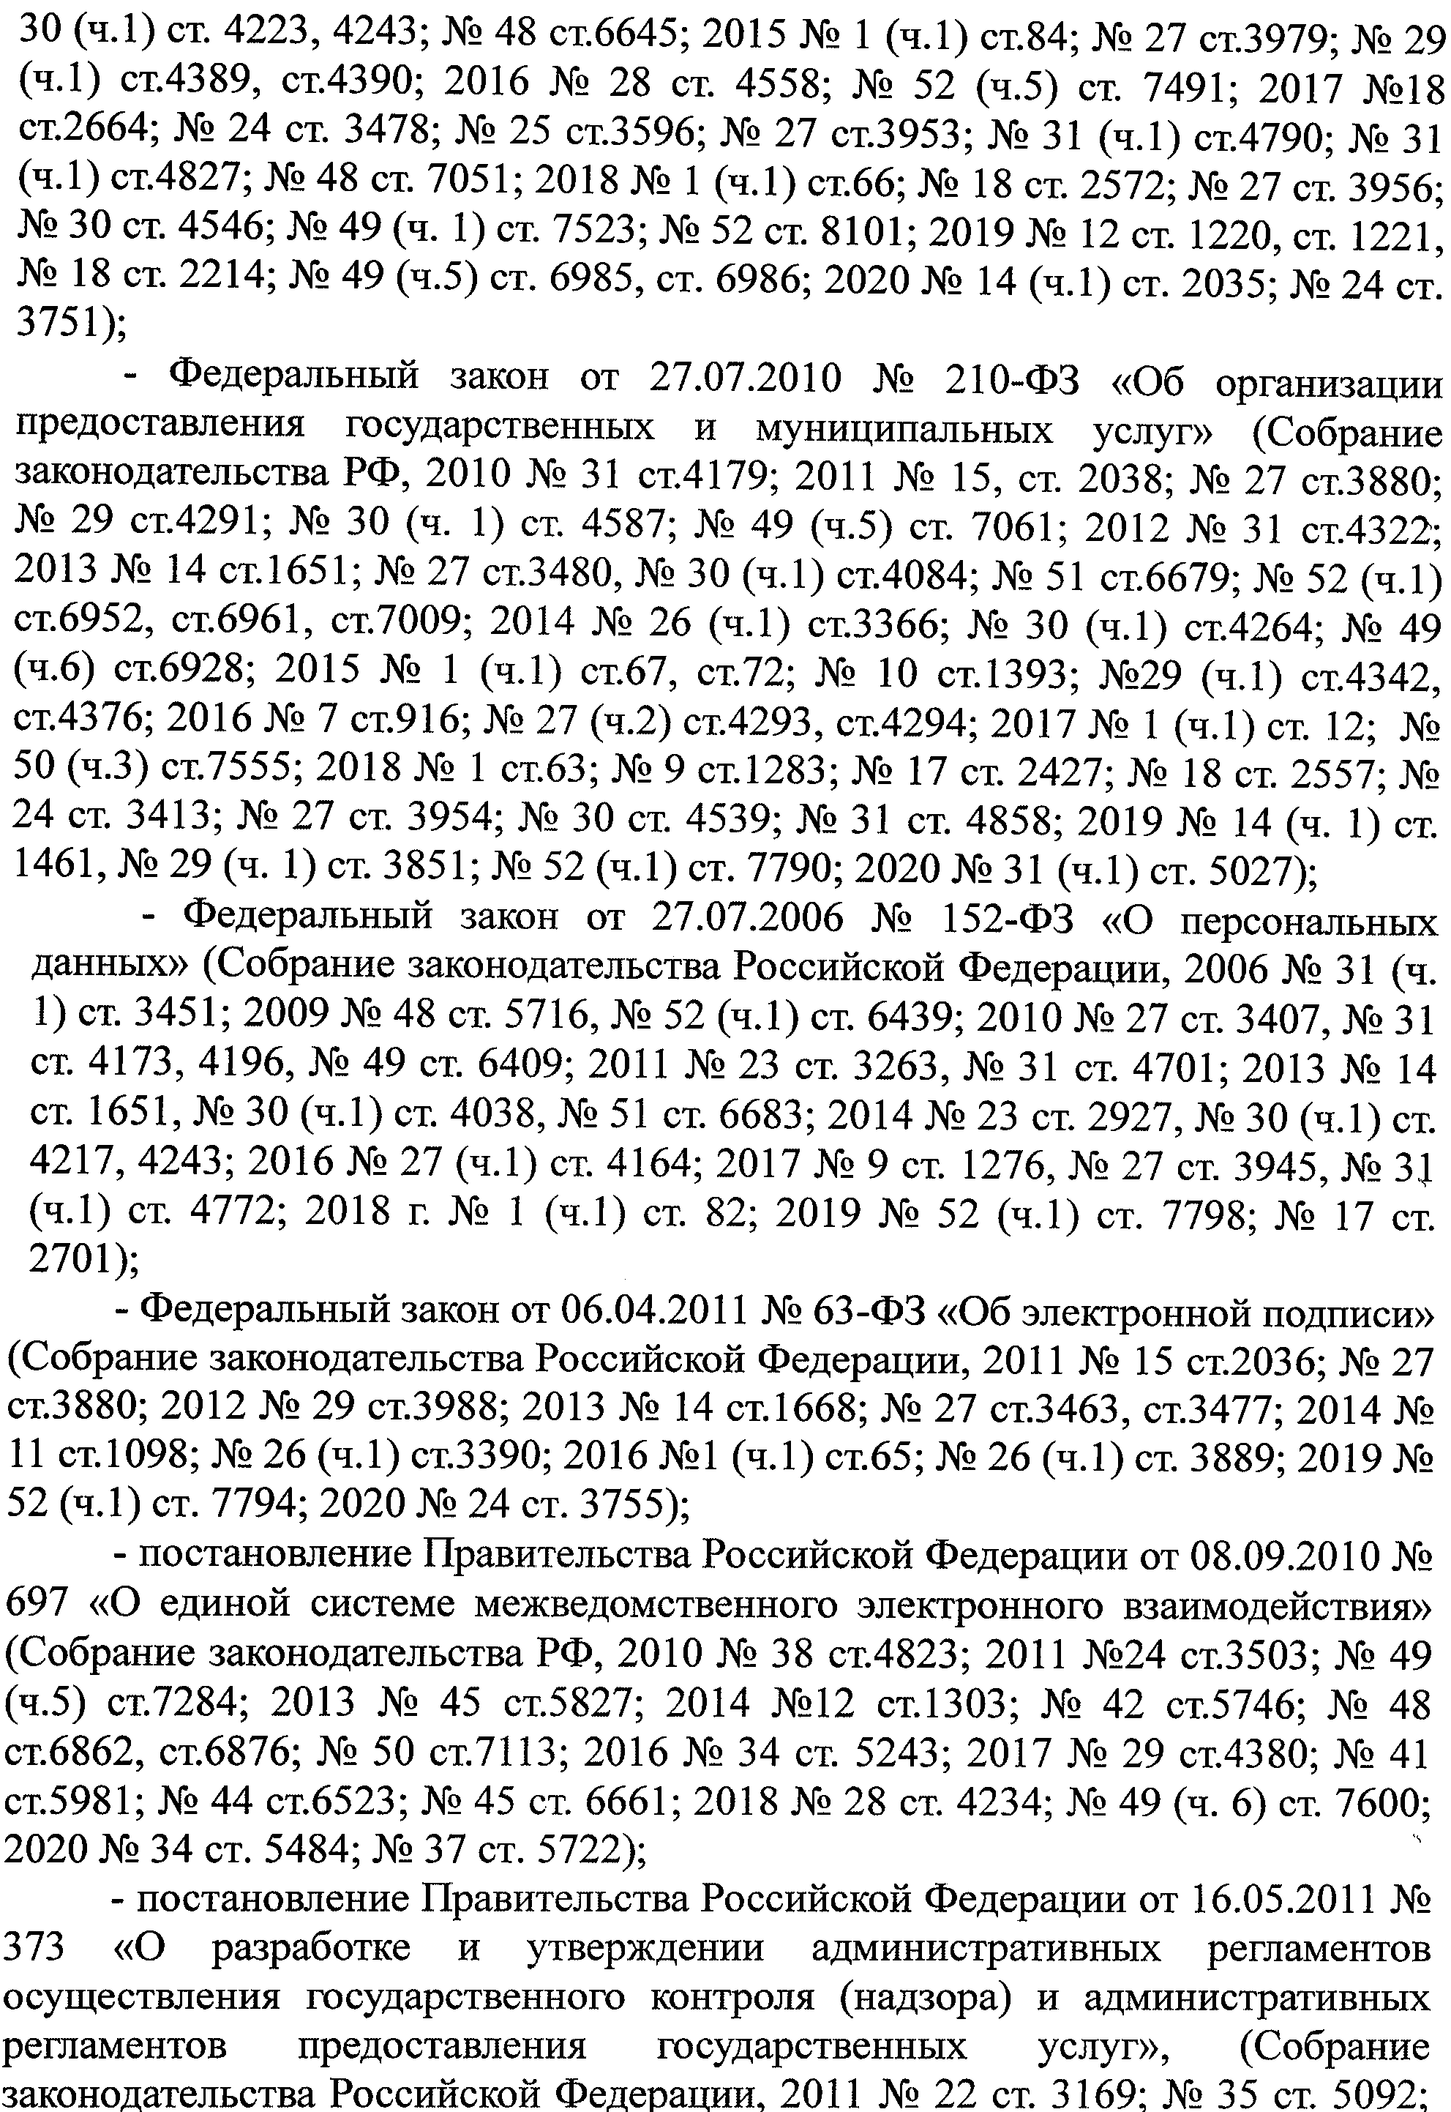
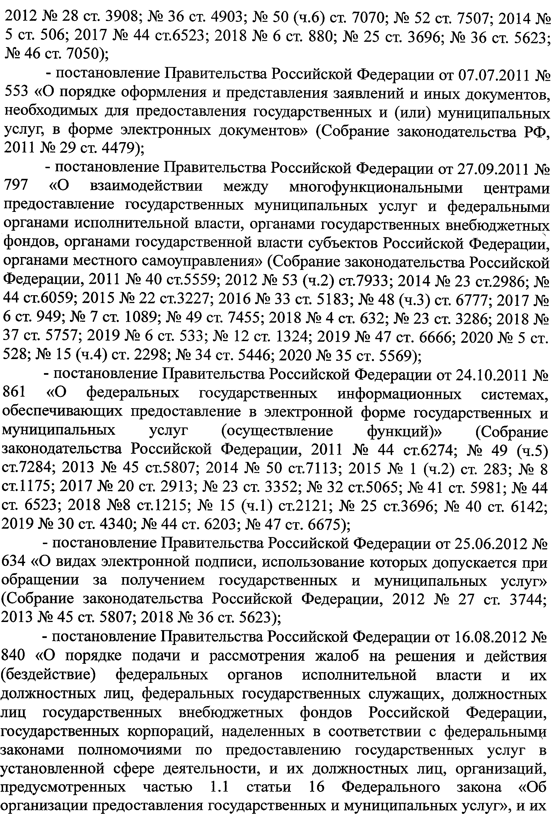
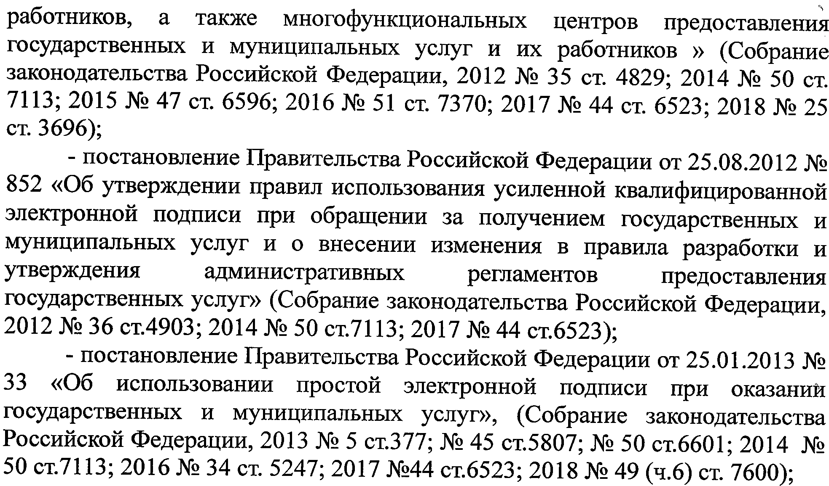

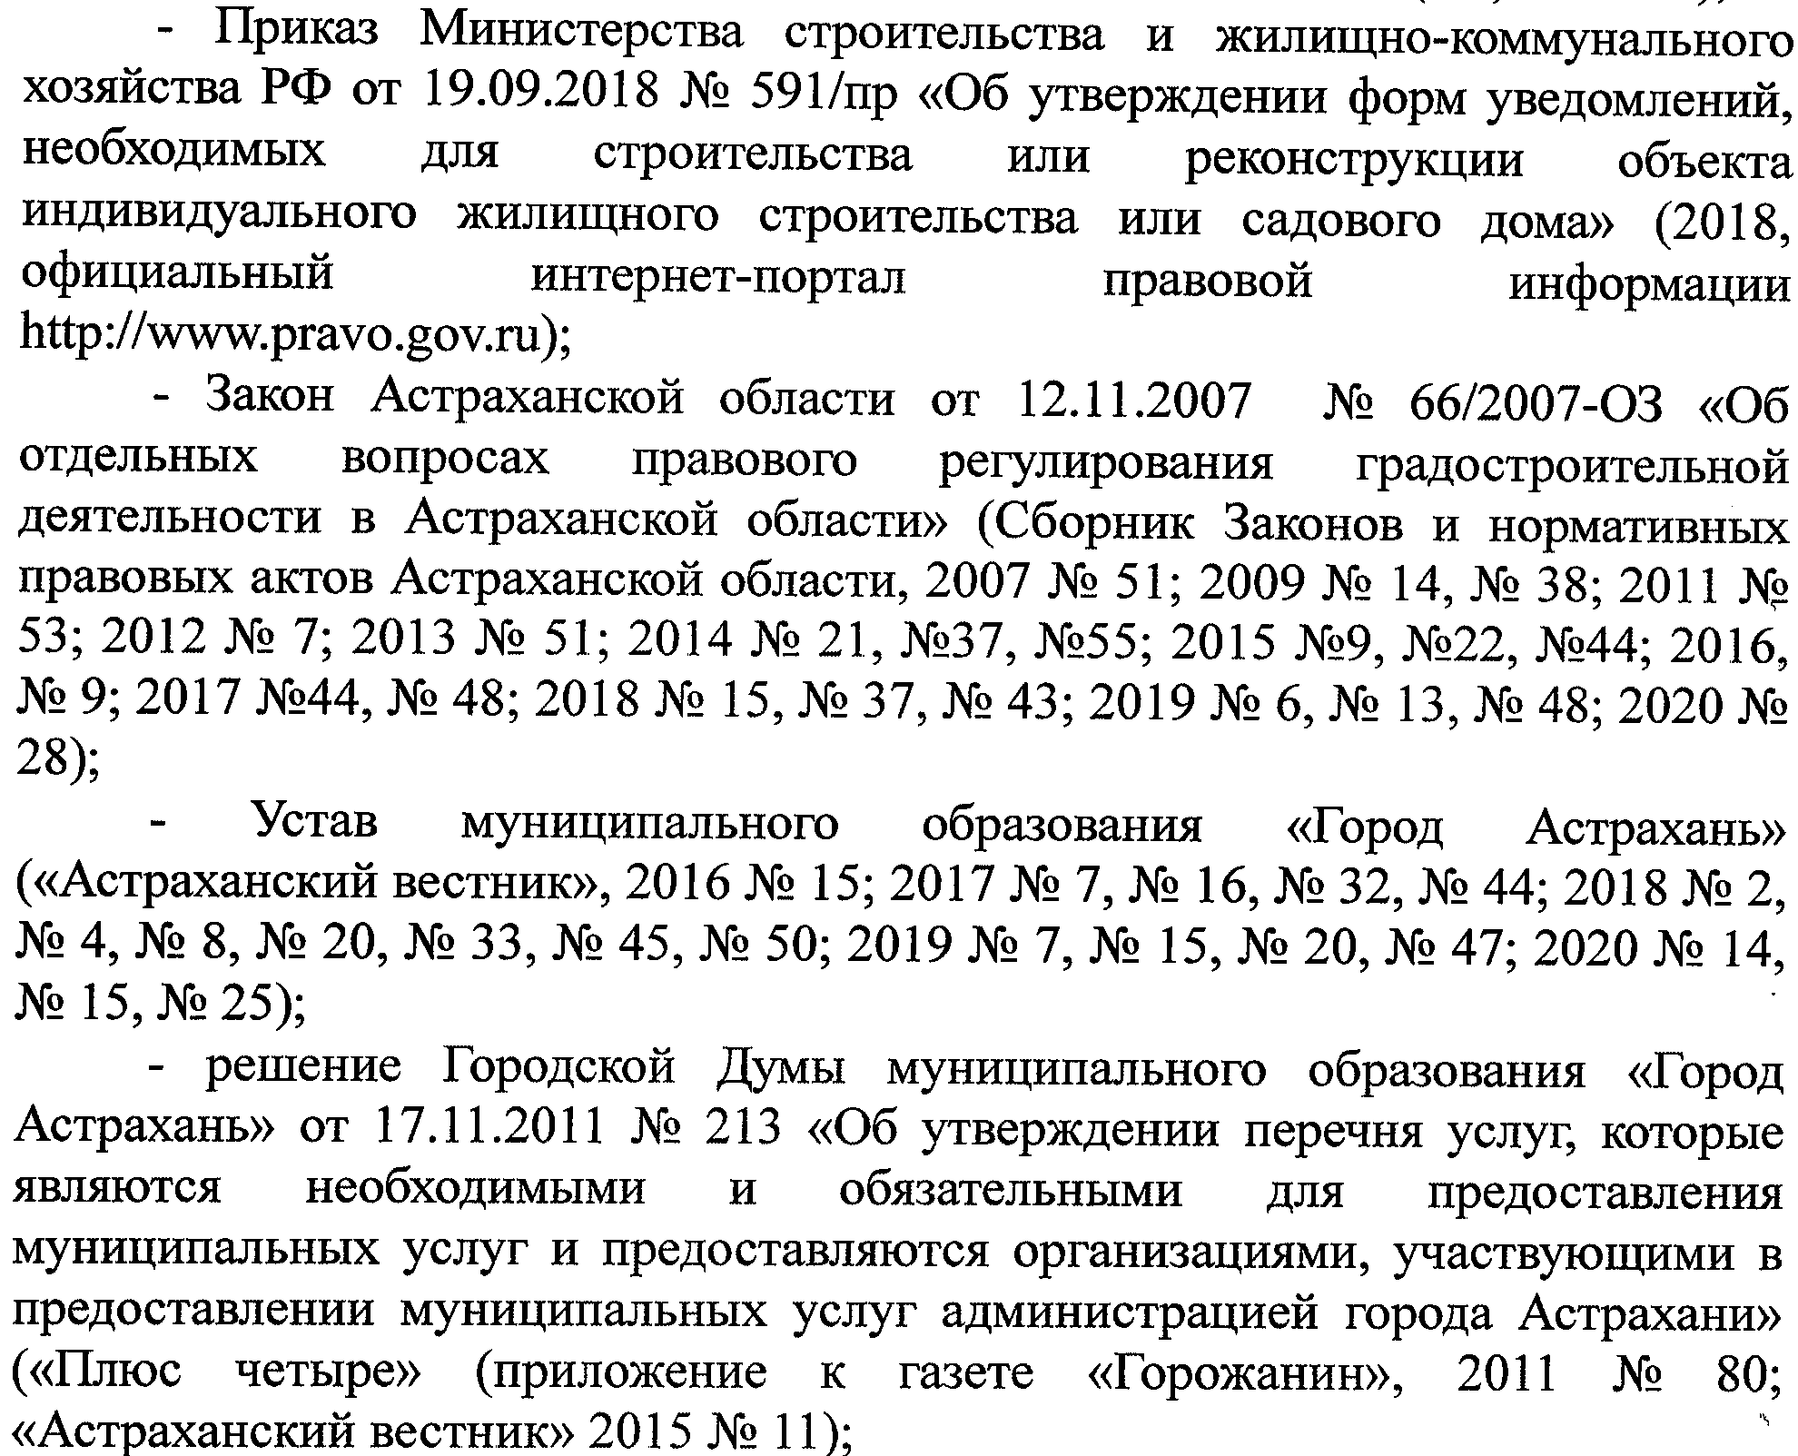
- решение Городской Думы муниципального образования «Город Астрахань» от 18.02.2015 № 15 «Об утверждении Положения об администрации муниципального образования «Город Астрахань» («Астраханский вестник», 2015, № 6);
- решение Городской Думы муниципального образования «Город Астрахань» от 13.08.2015 № 70 «Об утверждении Положения об управлении по строительству, архитектуре и градостроительству администрации муниципального образования «Город Астрахань» («Астраханский вестник», 2015, № 35; 2018, № 35; 2019, № 53);
- постановление администрации города Астрахани от 01.11.2011 № 10322 «Об утверждении Порядка разработки и утверждения административных регламентов предоставления муниципальных услуг» («Плюс четыре» (приложение к газете «Горожанин»), 2011, № 71; 2012, № 24);
- постановление администрации города Астрахани от 05.04.2012 № 2848 «Об утверждении Порядка предоставления и получения документов и информации путем межведомственного информационного взаимодействия при предоставлении муниципальных услуг в муниципальном образовании «Город Астрахань» («Плюс четыре» (приложение к газете «Горожанин»), 2012, № 24);
- постановление администрации муниципального образования «Город Астрахань» от 07.03.2018 № 168 «Об утверждении перечня муниципальных услуг администрации муниципального образования «Город Астрахань», предоставляемых в многофункциональных центрах» («Астраханский вестник», 2018, № 10, № 28, № 47; 2019, № 12, № 48; 2020, № 35).»
2. Пункт 2.9 административного Регламента изложить в следующей редакции:
«2.9. Исчерпывающий перечень оснований для приостановления предоставления муниципальной услуги или отказа в предоставлении муниципальной услуги.
2.9.1. Основания для приостановления предоставления муниципальной услуги, предусмотренные федеральными законами и принятыми в соответствии с ними иными нормативными правовыми актами Российской Федерации, муниципальными правовыми актами, отсутствуют.
2.9.2. Основаниями для отказа в предоставлении муниципальной услуги являются:
- указанные в уведомлении о планируемом строительстве параметры объекта индивидуального жилищного строительства или садового дома не соответствуют предельным параметрам разрешенного строительства, реконструкции объектов капитального строительства, установленным правилами землепользования и застройки, документацией по планировке территории, или обязательным требованиям к параметрам объектов капитального строительства, установленным Градостроительным кодексом РФ, другими федеральными законами и действующим на дату поступления уведомления о планируемом строительстве;
- размещение указанных в уведомлении о планируемом строительстве объекта индивидуального жилищного строительства или садового дома не допускается в соответствии с видами разрешенного использования земельного участка и (или) ограничениями, установленными в соответствии с земельным и иным законодательством Российской Федерации и действующими на дату поступления уведомления о планируемом строительстве;
- уведомление о планируемом строительстве подано или направлено лицом, не являющимся застройщиком в связи с отсутствием у него прав на земельный участок;
- поступление в срок, указанный в части 9 статьи 51.1 Градостроительного кодекса РФ, от Службы государственной охраны объектов культурного наследия Астраханской области уведомления о несоответствии описания внешнего облика объекта индивидуального жилищного строительства или садового дома предмету охраны исторического поселения и требованиям к архитектурным решениям объектов капитального строительства, установленным градостроительным регламентом применительно к территориальной зоне, расположенной в границах территории исторического поселения федерального или регионального значения.
2.9.3. После устранения оснований для отказа в предоставлении муниципальной услуги заявитель вправе обратиться в Управление или МФЦ повторно для получения муниципальной услуги.
2.9.4. Неполучение или несвоевременное получение документов, запрошенных в порядке межведомственного взаимодействия, не может являться основанием для отказа в предоставлении муниципальной услуги.
2.9.5. Обращение заявителя (в письменном виде) с просьбой о прекращении предоставления муниципальной услуги является основанием для прекращения предоставления муниципальной услуги и возврата документов заявителю.».
3. В абзаце десятом подпункта 3.1.2 пункта 3.1 административного Регламента слова «подпунктом 2.9.1» заменить словами «подпунктом 2.9.2».
4. В абзаце десятом подпункта 3.2.2 пункта 3.2 административного Регламента слова «подпунктом 2.9.1» заменить словами «подпунктом 2.9.2».
5. Пункт 3.3 административного Регламента изложить в следующей редакции:
«3.3. Должностное лицо Управления, ответственное за выдачу документов, в сроки, указанные в подпункте 3.1.4, 3.2.4 Регламента, также направляет, в том числе с использованием единой системы межведомственного электронного взаимодействия и подключаемых к ней региональных систем межведомственного электронного взаимодействия, уведомление о несоответствии указанных в уведомлении о планируемом строительстве параметров объекта индивидуального жилищного строительства или садового дома установленным параметрам и (или) недопустимости размещения объекта индивидуального жилищного строительства или садового дома на земельном участке:
- в Службу строительного надзора Астраханской области в случае направления застройщику указанного уведомления по основанию, предусмотренному абзацем вторым подпункта 2.9.2 пункта 2.9 административного Регламента;
- в управление Росреестра по Астраханской области, управление муниципального контроля администрации муниципального образования «Город Астрахань», в случае направления застройщику указанного уведомления по основанию, преду­смотренному абзацами третьим и четвертым подпункта 2.9.2 пункта 2.9 административного Регламента;
- в Службу государственной охраны объектов культурного наследия Астраханской области, в случае направления застройщику указанного уведомления по основанию, предусмотренному абзацем пятым подпункта 2.9.2 пункта 2.9 административного Регламента.».
6. В подпункте 5.4.2 пункта 5.4 административного Регламента, слова «главе администрации муниципального образования «Город Астрахань» заменить словами «главе муниципального образования «Город Астрахань».
7. В пункте 5.7 административного Регламента слова «нормативными правовыми актами субъектов Российской Федерации» заменить словами «нормативными правовыми актами Астраханской области».

